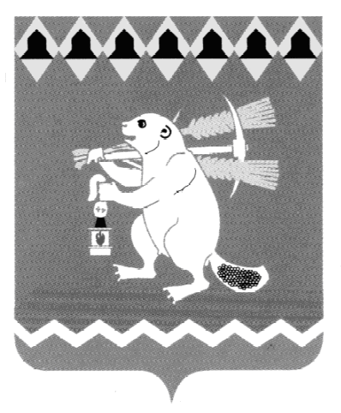
Администрация Артемовского городского округа
ПОСТАНОВЛЕНИЕ

от 03.08.2020 № 745-ПА

О внесении изменений в постановление Администрации Артемовского городского округа от 20.03.2020 № 300-ПА «О введении на территории Артемовского городского округа режима повышенной готовности и принятии дополнительных мер по защите населения от
коронавирусной инфекции (2019-nCоV)»

В соответствии с Указом Губернатора Свердловской области от 31.07.2020 № 421-УГ «О внесении изменений в Указ Губернатора Свердловской области от 18.03.2020 № 100-УГ «О введении на территории Свердловской области режима повышенной готовности и принятии дополнительных мер по защите населения от новой коронавирусной инфекции (2019-nCoV)», Указом Губернатора Свердловской области от 03.08.2020 № 425-УГ «О внесении изменений в Указ Губернатора Свердловской области от 18.03.2020 № 100-УГ «О введении на территории Свердловской области режима повышенной готовности и принятии дополнительных мер по защите населения от новой коронавирусной инфекции (2019-nCoV)», руководствуясь статьей 31 Устава Артемовского городского округа,
ПОСТАНОВЛЯЮ:
- Внести в постановление Администрации Артемовского городского округа от 20.03.2020 № 300-ПА «О введении на территории Артемовского городского округа режима повышенной готовности и принятии дополнительных мер по защите населения от коронавирусной инфекции (2019-nCоV)», с изменениями, внесенными постановлениями Администрации Артемовского городского округа от 27.03.2020 № 321-ПА, от 31.03.2020 № 339-ПА, от 03.04.2020 № 351-ПА, от 06.04.2020 № 352-ПА, от 07.04.2020 № 355-ПА, от 13.04.2020 № 362-ПА, от 17.04.2020 № 386-ПА, от 20.04.2020 № 390-ПА, от 21.04.2020 № 397-ПА, от 30.04.2020 № 424-ПА, от 30.04.2020 № 425-ПА, от 07.05.2020 № 440-ПА, от 12.05.2020 № 460-ПА, от 15.05.2020 № 498-ПА, от 19.05.2020 № 511-ПА, от 26.05.2020 № 544-ПА, от 02.06.2020 № 570-ПА, от 09.06.2020 № 601-ПА, от 15.06.2020 № 613-ПА, от 23.06.2020 № 621-ПА, от 25.06.2020 № 623-ПА, от 30.06.2020 № 637-ПА, от 07.07.2020 № 664-ПА, от 13.07.2020 № 687-ПА, от 23.07.2020 № 709-ПА, от 28.07.2020 № 724-ПА, от 03.08.2020 № -ПА, (далее – постановление) следующие изменения:
  - в подпункте 2.3 части первой пункта 2 постановления слова «объектов культуры, в том числе музеев и библиотек» заменить словами «организаций сферы культуры, осуществляющих экспозиционно-выставочную деятельность, музеев, библиотек»;
  - в подпункте 2 части второй пункта 2 постановления слова «библиотек и музеев, осуществляющих экспозиционно-выставочную деятельность» заменить словами «организаций сферы культуры, осуществляющих экспозиционно-выставочную деятельность, музеев, библиотек»;
  - часть первую пункта 3 постановления изложить в следующей редакции:
«3. Ограничить на территории Артемовского городского округа:
3.1. работу ресторанов, кафе, столовых, буфетов, баров, закусочных и иных организаций общественного питания, за исключением:
обслуживания на вынос без потребления на месте;
обслуживания на оборудованных верандах открытого типа;
доставки заказов;
организаций, обеспечивающих питание работников организаций, работа которых не приостановлена (ограничена) в соответствии с настоящим постановлением;
  - работу организаций, оказывающих услуги общественных бань, услуги фитнес-центров (за исключением организации индивидуального тренировочного процесса);
  - работу дошкольных образовательных организаций (за исключением частных дошкольных образовательных организаций и дежурных групп для детей дошкольного возраста, создаваемых в муниципальных дошкольных образовательных организациях), общеобразовательных организаций, организаций дополнительного образования (за исключением организаций дополнительного образования, осуществляющих подготовку водителей, в части проведения практических занятий по вождению и экзаменов), профессиональных образовательных организаций, осуществляющих деятельность на территории Артемовского городского округа.»;
  - в части первой пункта 10 постановления слова «по 3 августа» заменить словами «по 10 августа»;
1.5. часть вторую пункта 10 постановления после слов «по 3 августа 2020 года» дополнить словами «, с 4 по 10 августа 2020 года».
2. Постановление опубликовать в газете «Артемовский рабочий», разместить на Официальном портале правовой информации Артемовского городского округа (www.артемовский–право.рф) и на официальном сайте Артемовского городского округа в информационно-телекоммуникационной сети «Интернет».
3. Контроль за исполнением постановления оставляю за собой.

Глава Артемовского городского округа А.В. Самочернов

